Утверждена
постановлением Администрации
Немецкого национального района
Алтайского края

№ 145 от 28.03.2025

СХЕМА ВОДОСНОБЖЕНИЯ

муниципального образования
«Орловский сельсовет»
Немецкого национального района
Алтайского края
на 2026 год

СХЕМА ВОДОСНАБЖЕНИЯ

МУНИЦИПАЛЬНОГО ОБРАЗОВАНИЯ ОРЛОВСКИЙ СЕЛЬСОВЕТ НЕМЕЦКОГО НАЦИОНАЛЬНОГО РАЙОНА АЛТАЙСКОГО КРАЯ

ВВЕДЕНИЕ
Схема водоснабжения муниципального образования Орловский сельсовет Немецкого национального района Алтайского края на период до 2020 года разработана на основании следующих документов:
- Решение Орловского сельского Совета депутатов № 38 от 27 декабря 2013 года «Об утверждении схемы водоснабжения на территории муниципального образования Орловский сельсовет Немецкого национального района Алтайского края»
-Федеральный закон от 07 .12.2011 № 416-ФЗ « О водоснабжении и водоотведении»
- Федерального закона от 30.12.2004г. № 210-ФЗ «Об основах регулирования тарифов организаций коммунального комплекса»
- «Правил определения и предоставления технических условий подключения объекта капитального строительства к сетям инженерно-технического обеспечения», утвержденных постановлением Правительства РФ от 13.02.2006г. № 83,
- Водного кодекса Российской Федерации.
Схема включает первоочередные мероприятия по созданию и развитию централизованных систем водоснабжения, повышению надежности функционирования этих систем и обеспечивающие комфортные и безопасные условия для проживания людей в селе Орлово и поселках Дворское, Александровка и Лесное Немецкого национального района Алтайского края.
Мероприятия охватывают следующие объекты системы коммунальной инфраструктуры:
– в системе водоснабжения – резервуары, разводящие водопроводные сети;
В условиях недостатка собственных средств на проведение работ по модернизации существующих сетей и сооружений, строительству новых объектов систем водоснабжения, затраты на реализацию мероприятий схемы планируется финансировать за счет внебюджетных денежных средств
Кроме этого, схема предусматривает повышение качества предоставления коммунальных услуг для населения и создания условий для привлечения средств из внебюджетных источников для модернизации объектов коммунальной инфраструктуры.
Схема включает:
– паспорт схемы;
– пояснительную записку с кратким описанием существующих систем водоснабжения на территории муниципального образования Орловский сельсовет Немецкого национального района Алтайского края и анализом существующих технических и технологических проблем;
– цели и задачи схемы, предложения по их решению, описание ожидаемых результатов реализации мероприятий схемы;

– перечень мероприятий по реализации схемы водоснабжения,
срок реализации схемы и ее этапы;
– обоснование финансовых затрат на выполнение мероприятий с распределением их по этапам работ, обоснование потребности в необходимых финансовых ресурсах;
– основные финансовые показатели схемы.

ПАСПОРТ
СХЕМЫ ВОДОСНАБЖЕНИЯ НА ТЕРРИТОРИИ МУНИЦИПАЛЬНОГО ОБРАЗОВАНИЯ ОРЛОВОСКИЙ СЕЛЬСОВЕТ НЕМЕЦКОГО НАЦИОНАЛЬНОГО РАЙОНА АЛТАЙСКОГО КРАЯ
НА ПЕРИОД ДО 2027 ГОДА

Наименование
Схема водоснабжения муниципального образования Орловский сельсовет Немецкого национального района Алтайского края на период до 2027 года.

Инициатор проекта (муниципальный заказчик)
Глава муниципального образования Орловский сельсовет Немецкого национального района Алтайского края

Местонахождение проекта
Россия, 658883 Алтайский край Немецкий национальный район муниципальное образование село Орлово, ул. Мира 57

Нормативно-правовая база для разработки схемы
-Федеральный закон от 7 декабря 2011 года № 416-ФЗ «О водоснабжении и водоотведении»
-Федеральный закон от 30 декабря 2004 года № 210-ФЗ «Об основах регулирования тарифов организаций коммунального комплекса»;
- Водный кодекс Российской Федерации.
- СП 31.13330.2012 «Водоснабжение. Наружные сети и сооружения».
Актуализированная редакция СНИП 2.04.02-84* Приказ Министерства регионального развития Российской Федерации от 29 декабря 2011 года № 635/14;
- Приказ Министерства регионального развития Российской Федерации от 6 мая 2011 года № 204 «О разработке программ комплексного развития систем коммунальной инфраструктуры муниципальных образований»;

Цели схемы:
– обеспечение развития систем централизованного водоснабжения для существующего и нового строительства жилищного комплекса, а также объектов социально-культурного и рекреационного назначения в период до 2020 года;
- увеличение объемов производства коммунальной продукции (оказание услуг) по водоснабжению при повышении качества и сохранении приемлемости действующей ценовой политики;
– улучшение работы систем водоснабжения;
- повышение качества питьевой воды, поступающей к потребителям;
- снижение вредного воздействия на окружающую среду.

Способ достижения цели:
- строительство и реконструкция централизованной системы водоснабжения, обеспечивающих возможность качественного снабжения водой населения и юридических лиц муниципального образования Орловский сельсовет Немецкого национального района Алтайского края;
- модернизация объектов инженерной инфраструктуры путем внедрения ресурсо-энергосберегающих технологий;
- установка приборов учета;
– обеспечение подключения вновь строящихся (реконструируемых) объектов
недвижимости к системам водоснабжения с гарантированным объемом заявленных мощностей в конкретной точке на существующем трубопроводе необходимого диаметра.

Сроки и этапы реализации схемы
Схема будет реализована в период с 2014 по 2027 годы. В проекте выделяются 3 этапа, на каждом из которых планируется реконструкция и строительство новых производственных мощностей коммунальной инфраструктуры:
Первый этап строительства- 2014-2016 годы:
- реконструкция существующих разводящих сетей водопровода;
- реконструкция существующих водонакопителей;
– строительство водопровода для обеспечения водой вновь застроенных территорий 1-й очереди строительства;
Второй этап строительства- 2017-2018 годы:
- реконструкция существующих разводящих сетей водопровода;
Третий этап строительства -2018-2027 (расчетный срок):
- решение вопросов связанных с внедрением энергосберегающих технологий;

Финансовые ресурсы, необходимые для реализации схемы
Общий объем финансирования схемы составляет 13910,0 тыс. руб.,
в том числе:
13910,0 тыс. руб. - финансирование мероприятий по водоснабжению;
Финансирование мероприятий планируется проводить за счет получаемой прибыли Муниципального унитарного предприятия «Орловское» от продажи воды, а также и за счет средств внебюджетных источников.
Общий объем финансирования развития схемы водоснабжения в 2014-2027 годах составляет:
- всего – 1288,0 тыс. рублей
- в том числе:
- местный бюджет – 1 391,0 тыс. рублей;
- обслуживающая организация – 1 288,0 тыс. рублей
- внебюджетные источники – 11 334,0 тыс. рублей

Ожидаемые результаты от реализации мероприятий схемы
1. Создание современной коммунальной инфраструктуры села.
2. Повышение качества предоставления коммунальных услуг.
3. Снижение уровня износа объектов водоснабжения.
4. Улучшение экологической ситуации на территории муниципального образования Орловский сельсовет Немецкого национального района Алтайского края
5. Создание благоприятных условий для привлечения средств внебюджетных
источников (в том числе средств частных инвесторов, кредитных средств и личных, средств граждан) с целью финансирования проектов модернизации и строительства объектов водоснабжения.
6. Обеспечение сетями водоснабжения земельных участков,
определенных для вновь строящегося жилищного фонда и объектов производственного, рекреационного и социально-культурного назначения.
7. Увеличение мощности систем водоснабжения.

Контроль исполнения инвестиционной программы

Оперативный контроль осуществляет глава муниципального образования Орловский сельсовет Немецкого национального района Алтайского края.

2. ОБЩИЕ СВЕДЕНИЯ

2.1. Общие сведения о муниципальном образовании Орловский сельсовет Немецкого национального района Алтайского края Закон Алтайского края «О статусе и границах муниципальных образований Немецкого национального района Алтайского края» от 07.03.2006 г. № 18-ЗС принят Постановлением Алтайского краевого Совета народных депутатов от 28.02.2006 г. №101 (ред. Закона Алтайского края от 09.03.2007 г. № 17-ЗС). Согласно Закону муниципальное образование Орловский сельсовет наделен статусом сельского поселения с установлением границ.
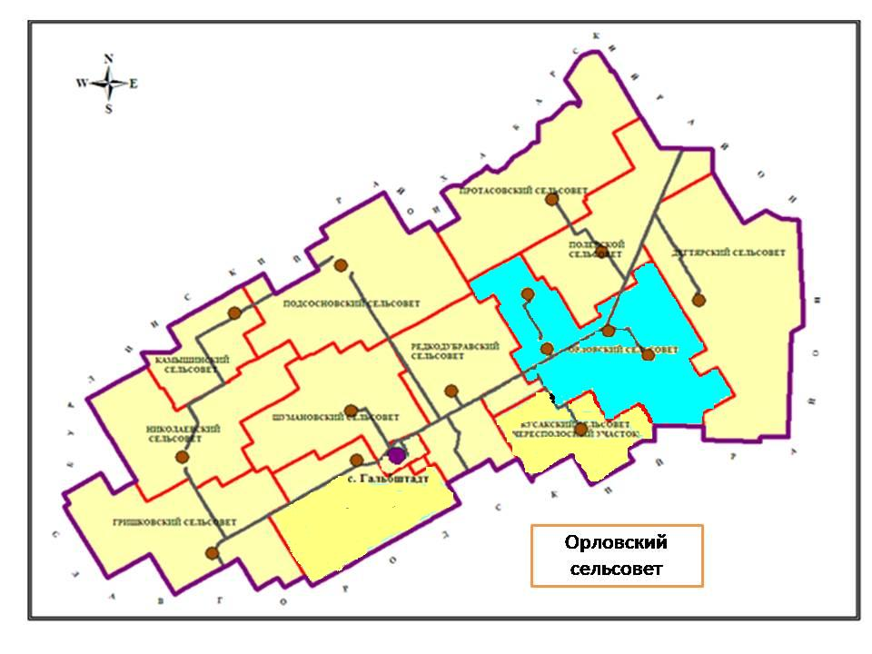 Муниципальное образование расположено в северо-востоке части
Немецкого национального района и состоит из основного и чересполосного участков (рис. 1). На территории сельсовета расположены четыре населенных пункта – с. Орлово , Дворское, Александровка и Лесное. Село Орлово основано в 1909 году, оно расположено в 380 км к западу от г. Барнаула и связано с краевым центром и другими городами и районами края автомобильной дорогой Крутиха - Панкрушиха - Хабары – Славгород - граница Республики Казахстан. До ближайшей железнодорожной станции г. Славгород 65 км.
Климат На территории сельсовета преобладает резко - континентальный климат с холодной зимой и теплым летом. Средняя месячная температура наружного воздуха наиболее холодного месяца (январь) составляет -25,6ºС.
Абсолютная минимальная температура воздуха холодного периода года достигает - 50ºС. В холодный период года в основном преобладают ветра западные, юго-восточные и юго-западные.
В теплый период года температура воздуха составляет +28,6ºС. Средняя температура наружного воздуха наиболее теплого месяца (июль) +23,0ºС. Абсолютная максимальная температура достигает +39 ºС. В теплый период года преобладают ветра западные, северо-западные и северные.
Осень теплая. Переход среднесуточной температуры воздуха через 0ºС в сторону понижения осуществляется в конце октября. В это время появляется, но, как правило, тает первый снежный покров. В третьей декаде ноября устанавливается постоянный снежный покров. До 2/3 годового количества осадков выпадает в теплый период года в виде дождей, остальные – в холодный период.

Рис. 1. Местоположение муниципального образования

Анализ демографической ситуации в муниципальном образовании и перспективы её изменения производились на основе исходных данных, предоставленных Администрацией Орловского сельсовета.
На начало 2010 г. численность населения муниципального образования составляет 2195 человек, в том числе моложе трудоспособного возраста 26.2% от общей численности населения с. Орлово, старше трудоспособного возраста – 24.5%, в трудоспособном возрасте находится 49.4% населения. Численность мужского населения составляет 49.4 %.
Прогноз численности населения МО Орловский сельсовет до 2029 года произведён с использованием статистических методов обработки демографической информации за 2004-2014 гг. (табл. 1).

Таблица 1
Динамика основных демографических показателей
МО Орловский сельсовет

Показатели | 2004-2007гг. | 2008г. | 2009г. | 2010г. | 2011г. | 2012г. | 2013г. | 2014г. | Среднее значение за период
Численность постоянного населения (на начало года) - всего | 2289 | 2159 | 2102 | 2195 | 2249 | 2218 | 2190 | 2171 | 2197
Среднегодовой прирост населения + миграционный прирост |  | +130 | +57 | +93 | +54 | -31 | -28 | -19 | +260

$\text{Hp}=\text{Hф}∗{(1+\frac{П+М}{\text{100}})}^{t}$

где Нр – проектная численность населения, человек;
Нф – фактическая численность населения в исходном году (на начальный год расчёта), человек;
П – естественный среднегодовой прирост населения, %;
М – среднегодовая разница миграции населения, %;
t – расчётный срок.

Расчет показывает, что при сохранении существующих показателей темпа естественного прироста населения и миграции в дальнейшем будет происходить небольшое уменьшение численности населения и к концу расчетного периода составит 2202 человек. При сохранении показателей естественного прироста населения и снижении миграционного оттока возможен небольшой прирост населения до 2230 человек на первую очередь и 2250 человек на расчетный срок (рис. 6). Данные показатели приняты за основу во всех последующих проектных расчетах (табл. 2).

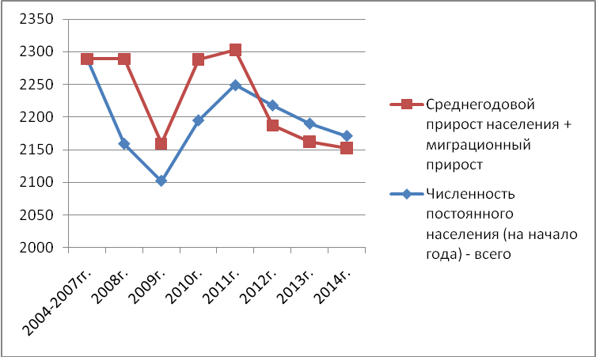

Рис. 6. Динамика и прогноз численности населения
МО Орловский сельсовет

Создание на территории с.Орлово предприятий малого бизнеса, будут способствовать росту численности населения на территории муниципального образования.
Таблица 2
Расчетная численность населения

Наименование  показателей | Единица  измерения | Численность населения
Наименование  показателей | Единица  измерения | Первая  очередь  2019 год | Расчетный  срок  2029 год
Ожидаемая численность  населения с учетом демографических показателей | чел. | 2202 | 2230
Ожидаемая численность  населения при снижении миграционного оттока | чел. | 2230 | 2250

Согласно Уставу в состав муниципального образования Орловский сельсовет входит четыре населенных пункта – село Орлово, Дворское, Александровка и Лесное.
Территория села Орлово ограничена: с запада– автодорогой Барнаул- Славгород, с юга – землями сельхозназначения, с востока – производственными территориями и землями сельхозназначения, с севера – землями сельхозназначения.
2.2. Термины и определения.
В настоящей схеме водоснабжения муниципального образования Орловский сельсовет Немецкого национального района Алтайского края используются следующие термины и определения:
«источник водоснабжения» – используемый для водоснабжения водный объект или месторождение подземных вод;
«расчетные расходы воды» – расходы воды для различных видов водоснабжения, определенные в соответствии с требованиями нормативов;
«зона действия предприятия» (эксплуатационная зона) – территория, включающая в себя зоны расположения объектов систем водоснабжения
организации, осуществляющей водоснабжение , а также зоны расположения объектов ее абонентов (потребителей);
«зона действия (технологическая зона) объекта водоснабжения» - часть водопроводной сети, в пределах которой сооружение способно обеспечивать нормативные значения напора при подаче потребителям требуемых расходов воды;
«схема водоснабжения и водоотведения» – совокупность элементов графического представления и исчерпывающего однозначного текстового описания состояния и перспектив развития систем водоснабжения
и водоотведения на расчетный срок;
«схема инженерной инфраструктуры» – совокупность графического представления и исчерпывающего однозначного текстового описания состояния и перспектив развития инженерной инфраструктуры на расчетный срок;
2.3Существующее положение в сфере холодного водоснабжения с. Орлово

1.Ресурсоснабжающей организацией в сфере холодного водоснабжения является МКП «Теплоцентраль» ННР АК
2.В качестве источника хозяйственно-питьевого водоснабжения сел Орловского сельского поселения приняты подземные воды. Отбор воды осуществляется из артезианских скважин, при помощи погружных насосов ЭЦВ.

Населенный пункт | Источник водоснабжения | Водопроводные сооружения и сети
с.Орлово  с.Александровка  с.Лесное  c.Дворское | Хозяйственно-питьевые нужды населения.  Арт.скважина АС 1/86. (глубина скважины 90 м.; год бурения 1986; дебит скважины 22,5 м ³ /час)  Арт.скважина АС13/86 (глубина скважины 87 м.; год бурения 1986; дебит скважины 10.0 м ³/час);  Арт.скважина № 12/82 (глубина скважины 73 м.; год бурения 1982; дебит скважины 8.0 м ³/час.)  Арт.скважина № 11/82. (глубина скважины 121 м.; год бурения 1982; дебит скважины 8.2 м ³/час.);  Арт.скважина № 11/76. (глубина скважины 77 м.; год бурения 1976; дебит скважины 10.9 м ³ /час.); | Водонапорная башня емкостью 25,0 м³, высотой 25,0 м.  Водонапорная башня емкостью 36,0 м³, высотой 25,0 м  Водонапорная башня емкостью 20,0 м³, высотой 25,0 м  Водонапорная башня емкостью 20,0 м³, высотой 15,0 м  Водопроводная сеть закольцована из чугунных, пластиковых, асбестовых труб Ø100...200мм,  общая длина 18000 м.

Географические координаты скважин с. Орлово, Дворское, Лесное, Александровка:

№ АС1/86 В – 53⁰ 19/ 00// с.ш. L – 79⁰ 14/ 50// в.д.
№ АС13/86 В – 53⁰ 19/ 22// с.ш. L – 79⁰ 14/ 30// в.д.
№ 12/82 В – 53⁰ 18/ 30// с.ш. L – 79⁰ 10/ 20// в.д.
№ 11/82 В – 53⁰ 18/ 10// с.ш. L – 79⁰ 18/ 00// в.д.
№ 11/76 В – 53⁰ 18/ 10// с.ш. L – 79⁰ 18/ 00// в.д.

СХЕМА ВОДОСНАБЖЕНИЯ С.Орлово
НЕМЕЦКОГО НАЦИОНАЛЬНОГО РАЙОНА

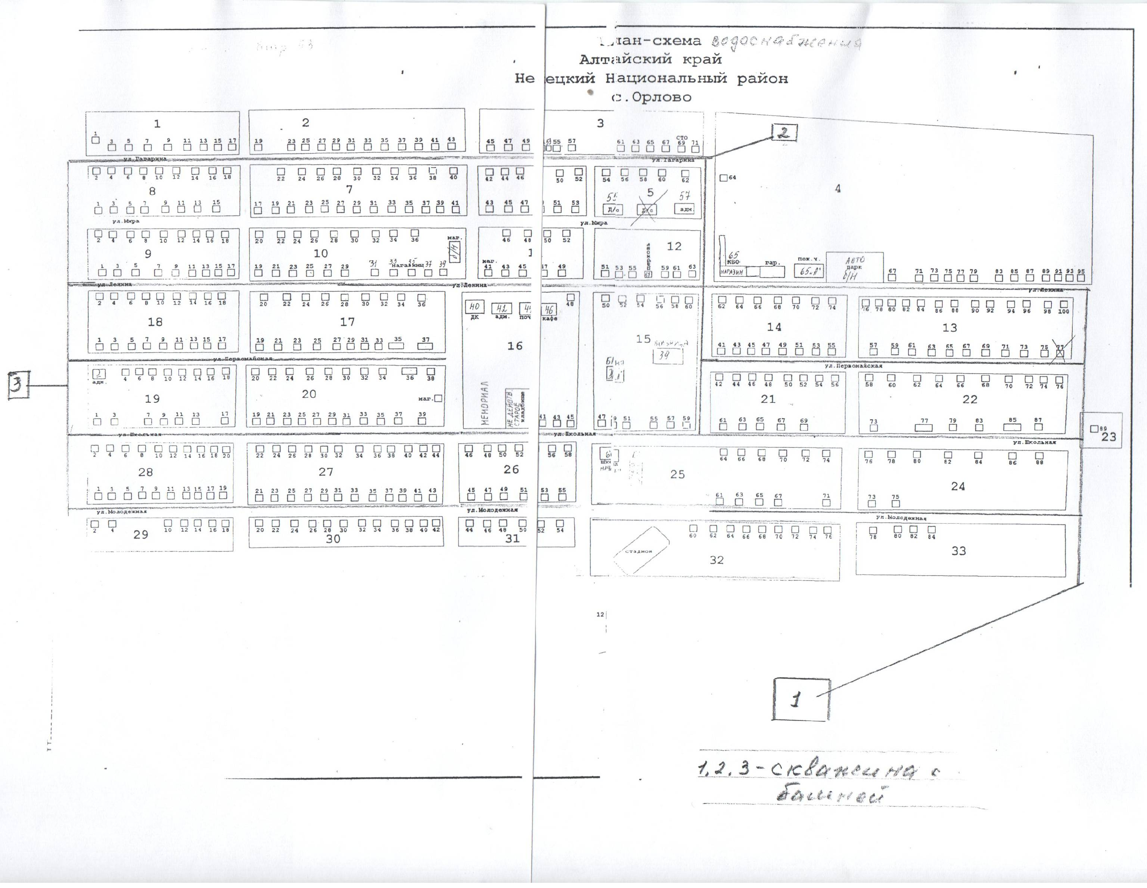

СХЕМА ВОДОСНАБЖЕНИЯ с Дворское
НЕМЕЦКОГО НАЦИОНАЛЬНОГО РАЙОНА

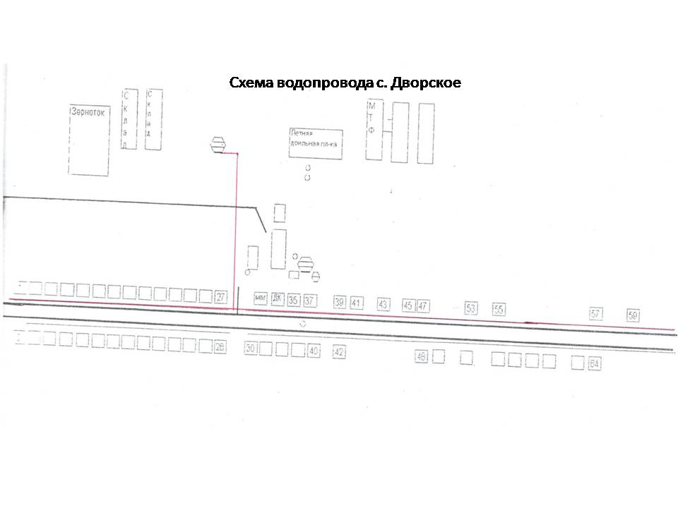

СХЕМА ВОДОСНАБЖЕНИЯ с. Лесное
НЕМЕЦКОГО НАЦИОНАЛЬНОГО РАЙОНА

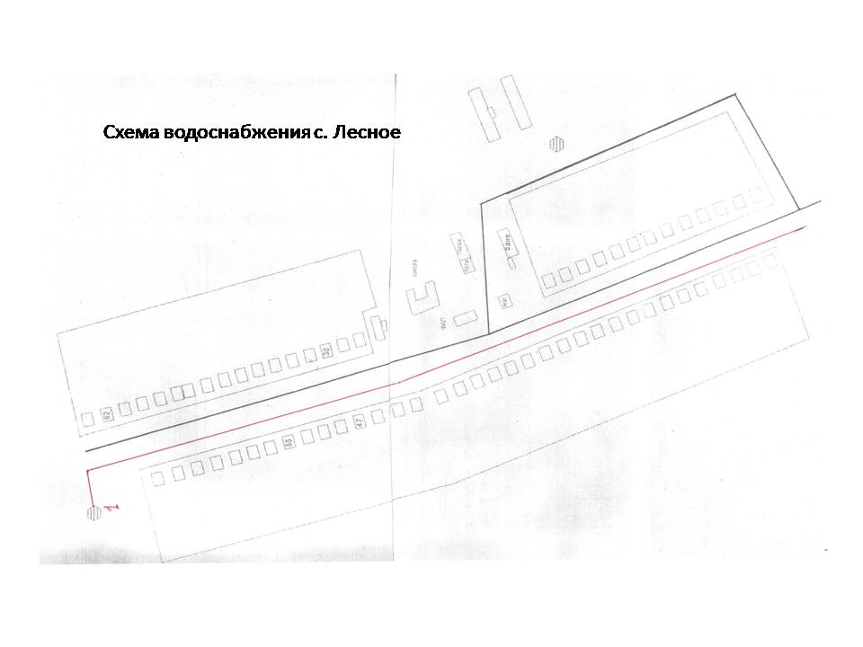

СХЕМА ВОДОСНАБЖЕНИЯ с. Александровка
НЕМЕЦКОГО НАЦИОНАЛЬНОГО РАЙОНА

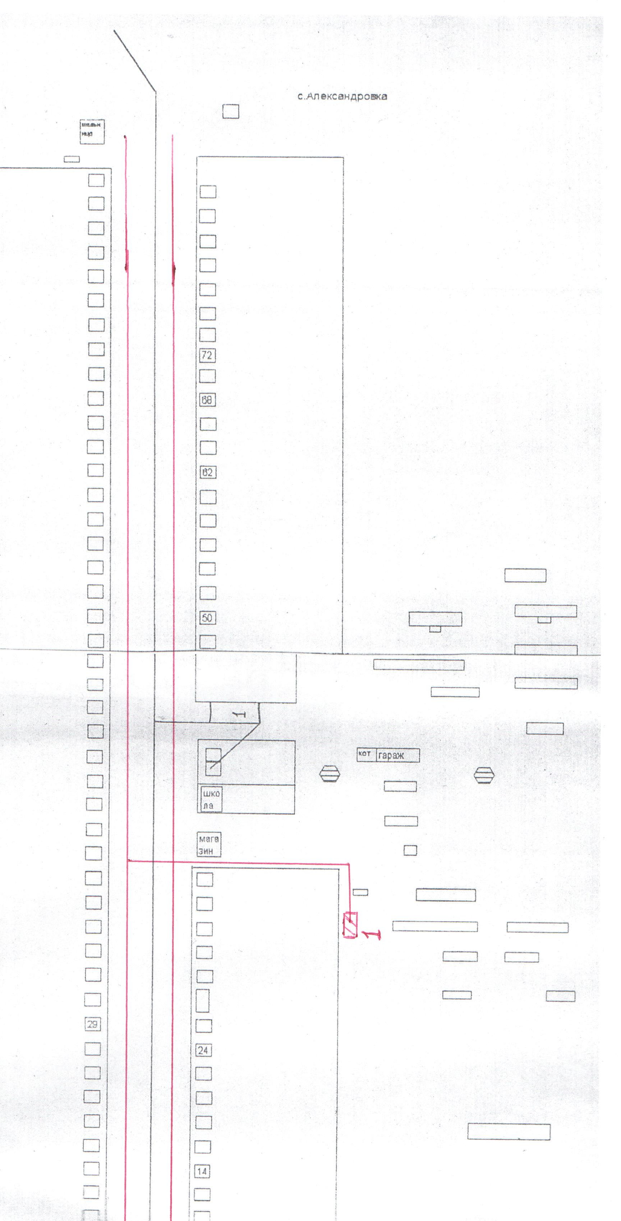

3.1. Анализ структуры системы водоснабжения
Водоснабжение как отрасль играет огромную роль в обеспечении жизнедеятельности сельского поселения и требует целенаправленных мероприятий по развитию надежной системы хозяйственно-питьевого водоснабжения. В настоящее время основным источником хозяйственно-питьевого, противопожарного и производственного водоснабжения муниципального образования Орловский сельсовет Немецкого национального района Алтайского края являются Арт.скважины . Качество воды по основным показателям удовлетворяет требованиям Сан ПиН 2.1.4.1074-01 «Питьевая вода. Гигиенические требования к качеству воды централизованных систем питьевого водоснабжения. Контроль качества воды показывает:
- содержание железа менее 1,06 мг/куб. дм (при норме 0,3 мг/л);
- мутность 1,1 мг/куб. дм (при норме 1,5 мг/куб.дм)
-жесткость 1.8 мг/куб. дм (при норме 7,0 мг/куб.дм).
Водоснабжение организовано от:
- Арт.скважин в накопители и водопроводные сети;
Централизованным водоснабжением в муниципальном образовании Орловский сельсовет занимается МКП «Теплоцентраль» ННР АК
Общая протяженность водопроводных сетей сельского поселения составляет 18,00 км.
Основная часть водопроводных сетей была проложена до 1986 г. Основная масса водопроводных сетей состоит из чугунных, стальных и асбестоцементных труб диаметром от 100 до 200мм. Износ водопроводных сетей составляет более 95%. Потери воды в 2013 году составили свыше 15%.
Водопроводная сеть жилого фонда представляет собой не замкнутую систему водопроводных труб диаметром 15-40мм. Глубина прокладки трубопроводов составляет 3,0 м. Общая протяженность водонапорных сетей в селе поселении составляет 18,00 км.
Износ водопровода на некоторых участках составляет близким к 100%.. При таком состоянии дел фактические потери будут увеличиваться, из-за роста аварийности на трубопроводах и не плотностей в стыках труб и запорной арматуры. Необходим срочный капитальный ремонт и реконструкция системы водоснабжения. Капитальный ремонт системы водоснабжения требует больших затрат поэтому в мероприятиях программы реконструкция будет финансироваться из трех источников: целевые программы субъекта Федерации (Алтайского края) на условиях софинансирования средств из местного бюджета и средства водопользователей.
Количество воды отпущенной в муниципальное образование Орловский сельсовет, Дворское, Александровка, Лесное с центральным водоснабжением за 2013 год составляет:
№ п/п | Населенный пункт | 2010,тыс.м3 | 2011,тыс. м3 | 2012,тыс. м3 | 2013,тыс. м3
1 | с. Орлово | - | - | - | 51.400
2 | с. Александровка | - | - | - | 12.900
3 | с. Лесное |  |  |  | 11.300
4 | с. Дворское |  |  |  | 10.500
Общая численность населения села Орлово составляет порядка 1662 человек, с.Дворское 182 человека, с.Александровка 264,с.Лесное 149 все пользуются услугами водоснабжения при следующих нормах потребления:
Норматив потребления коммунальных услуг по водоснабжению для населения муниципального образования Орловский сельсовет

Наименование водопотребителя | Норма расхода куб. м. в месяц
Жилые дома с водопроводом, унитазом, раковиной, местной канализацией | 3,466
Жилые дома с водопроводом, мойкой кухонной без канализации (центральной или местной) | 2,030
Мотоцикл (с 01.04 по 30.09) | 0,31
Легковой автомобиль (с 01.04 по 30.09) | 0,763
Полив зеленых насаждений на 1 кв/м* | 0,184
Корова | 1,525
Быки и нетели | 0,907
Телята до 6 мес. | 0,605
Лошадь | 1,22
Свиньи | 0,756
Овцы взрослые | 0,303
Овцы до 1 года | 0,091
Кролики | 0,091
Норки, соболи | 0,091
Песцы, лисы | 0,212
Утки, Гуси | 0,061
Куры | 0,030

Обеспеченность абонентов приборами учета расходы воды составляет, более 50% абонентов имеют счетчики (информация на 01.12. 2013г.).

Выводы:
1. Отбор воды осуществляется из арт.скважин с помощью насосов ЭЦВ (пяти накопителей), размещенных на территории земель администрации Орловского сельсовета.
2. Вода соответствует требованиям Сан ПиН 2.1.4.1074-01 «Питьевая вода. Гигиенические требования к качеству воды централизованных систем питьевого водоснабжения. Контроль качества» по содержанию железа, жесткости и мутности.
3. Водопроводная сеть на территории поселения, проложенная до 1986 года, имеет неудовлетворительное состояние и требует перекладки и замены стальных трубопроводов без наружной и внутренней изоляции на трубопроводы из некорродирующих материалов.

3.2. Анализ существующих проблем
1. Длительная эксплуатация водопроводов изготовленных из некорродирующих материалов ухудшают органолептические показатели качества питьевой воды.
2. Требуется замена подводящего к водонакопителям водопровода на трубы из некорродирующих материалов и выдерживающие сдвиг просадочного грунта.
3. Требуется оборудование системы водоснабжения сел Орлово, Дворское ,Лесное, Александровка датчиками давления .
4. Водозаборные узлы (водонакопители) требуют реконструкции и капитального ремонта.
5. Приведение в нормативное состояние водопроводных колодцев, запорной арматуры.
6. Дооборудовать колодцами с задвижками водопроводную сеть на территории села.
3.3. Обоснование объемов производственных мощностей
Развитие систем водоснабжения на период до 2027 года учитывает мероприятия по:
- увеличение размера территорий, занятых индивидуальной жилой застройкой повышенной комфортности, на основе нового строительства на свободных от застройки территориях;
Реализация Программы должна обеспечить развитие систем централизованного водоснабжения в соответствии с потребностями зон жилищного и коммунально-промышленного строительства до 2027 года и подключения 100% населения в населенных пунктах с централизованным системам водоснабжения и водоотведения.

3.4. Перспективное потребление коммунальных ресурсов в системе водоснабжения
Источником хозяйственно-питьевого, производственные, противопожарные и полив с. Орлово, Дворское, Александровка и Лесное является централизованное водоснабжение которое обеспечивается подземным водозабором.
При проектировании системы водоснабжения определяются требуемые расходы воды для различных потребителей. Расходование воды на хозяйственно-питьевые нужды населения является основной категорией водопотребления в сельском поселении.
Количество расходуемой воды зависит от степени санитарно-технического благоустройства районов жилой застройки. Благоустройство жилой застройки для сельского поселения принято следующим:
- планируемая жилая застройка на конец расчетного срока (2027 год) оборудуется внутренними системами водоснабжения;
- новое индивидуальное жилищное строительство оборудуется ванными и местными водонагревателями;

3.5. Перспективная схема водоснабжения
Источником водоснабжения сел Орлово, Дворское, Лесное и Александровка Немецкого национального района на расчетный срок предусматривается 100%-ное обеспечение централизованным водоснабжением существующих и планируемых на данный период объектов капитального строительства. Водоснабжение населенных пунктов организуется от существующих, требующих реконструкции и планируемых водопроводных сетей Увеличение водопотребления поселения планируется за счет развития объектов хозяйственной деятельности и прироста населения.
Водопроводные сети необходимо предусмотреть для обеспечения 100%-ного охвата жилой и коммунальной застройки централизованными системами водоснабжения с одновременной заменой старых сетей, выработавших свой амортизационный срок и сетей с недостаточной пропускной способностью.
Для нормальной работы системы водоснабжения сел Орлово, Дворское, Лесное и Александровка Немецкого национального района необходимо:
- реконструкция или капитальный ремонт водозаборных узлов (водонакопителей).
- переложить изношенные сети, сети недостаточного диаметра и новые , обеспечив подключение всей жилой застройки с установкой индивидуальных узлов учета холодной воды;
- приведение в нормативное состояние водопроводных колодцев, запорной арматуры ;
- проведение ревизии и замены в случаи неисправности водопроводных задвижек;
- проведение ревизии и ремонта пожарных гидрантов.
-приобретение резервных насосов ЭЦВ для глубинных скважин.
Таблица. Характеристика реконструируемых и вновь создаваемых объектов водоснабжения в селах Орлово, Дворское, Александровка, Лесное в срок до 2020 года
№ | Наименование мероприятия | Местонахождение объекта | Сроки реализации | Затраты на строительство, тыс. руб.
1 | Реконструкция (Замена) резервуаров (водонакопителей) | с. Орлово  с. Александровка | 2014 | 2500,0
2 | Реконструкция участка водопроводных сетей по ул. Ленина | с. Орлово | 2014 | 1906,0
3 | Реконструкция участка водопроводных сетей по ул. Молодежная (Школа, детсад) | с. Орлово | до 2016 | 1906,0
4 | Установка расходомеров на арт скважины | С. Орлово | 2014 | 90,0
5. | Реконструкция участка водопроводных сетей по ул. Ленина (здания соцкультбыта) | с. Орлово | 2015 | 1906,0
6. | Реконструкция участка водопроводных сетей | с. Александровка | 2016 | 1906,0
7 | Реконструкция участка водопроводных сетей по ул. Мира | с. Орлово | 2019-2027 | 1906,0
8 | Произвести закольцовку тупиковых уличных водопроводных сетей (п/э труба диаметр 110 мм протяженность 300 м) | с. Орлово | 2015 | 350,0
9 | Установка на разводящих по селу водопроводах контрольных манометров давления | с. Орлово, Александровка, Дворское, Лесное | 2016 | 40,0
10 | Замена водопроводных люков на водопроводных колодцах на антивандальные | с. Орлово, Лесное, Дворское | постоянно | 200,0
11 | Разработка новой арт. скважины (строительство школы) | с. Орлово | До 2027 | 1200,0
 | ИТОГО |  |  | 13 910,0
4. МЕРОПРИЯТИЯ СХЕМЫ

4.1. Мероприятия по строительству инженерной инфраструктуры водоснабжения
Водоснабжение сел Орлово, Дворское, Александровка, Лесное осуществляется и будет осуществляться с использованием воды подземным водозабором. Общая потребность в воде на конец расчетного периода (2020 год) должна составить 195,0 тыс. куб.м./год.
Для обеспечения указанной потребности в воде с учетом 100% подключения всех потребителей к централизованной системе водоснабжения предлагаются мероприятия поэтапного освоения мощностей в соответствии с этапами жилищного строительства
I этап строительства 2014-2016гг

Провести реконструкцию и замену разводящей сети водопровода по селу Орлово, находящегося в аварийном состоянии.
Приведение в нормативное состояние имеющихся водопроводных колодцев, запорной арматуры и задвижек. Установка антивандальных крышек на водопроводные колодцы.
Реконструировать (заменить) резервуары водонакопителей села Орлово, Дворское, Александровка, Лесное выработавшего свой амортизационный срок.

II этап строительства 2014-2020гг.
Произвести замену старых и прокладку новых водопроводных сетей соответствующего диаметра.
Подключить существующую и планируемую застройку к централизованным системам водоснабжения населенных пунктов, проложив водопроводные сети диаметром до 100 мм.
III этап строительства (расчетный срок 2016-2027)
Подключить существующую и планируемую застройку к централизованным системам водоснабжения населенных пунктов, проложив водопроводные сети диаметром до100 мм.
Повышение надежности системы водоснабжения будет достигаться за счет обустройства системы водоснабжения новым оборудованием и приборами учета воды в точках водоразбора.
Все водоводы будут прокладываться из полиэтиленовых труб ГОСТ 18599-2001 «Питьевая» диаметром до 100. Общая протяженность всех сетей составит 18,0 км.
5. ФИНАНСОВЫЕ ПОТРЕБНОСТИ ДЛЯ РЕАЛИЗАЦИИ ПРОГРАММЫ
В соответствии с действующим законодательством в объем финансовых потребностей на реализацию мероприятий настоящей программы включается весь комплекс расходов, связанных с проведением мероприятий. К таким расходам относятся:
- проектно-изыскательские работы;
- строительно-монтажные работы;
- работы по замене оборудования с улучшением технико-экономических
характеристик;
- приобретение материалов и оборудования;
- пусконаладочные работы;
- расходы, не относимые на стоимость основных средств (аренда земли на срок строительства и т.п.);
- дополнительные налоговые платежи, возникающие от увеличения выручки в связи с реализацией программы.
Таким образом, финансовые потребности включают в себя сметную стоимость реконструкции и строительства производственных объектов централизованных систем водоснабжения. Кроме того, финансовые потребности включают в себя добавочную стоимость, учитывающую инфляцию, налог на прибыль, необходимые суммы кредитов. Сметная стоимость в текущих ценах – это стоимость мероприятия в ценах того года, в котором планируется его проведение, и складывается из всех затрат на строительство с учетом всех вышеперечисленных составляющих.
Сметная стоимость строительства и реконструкции объектов определена в ценах 2013 года. За основу принимаются сметы по имеющейся проектно-сметной документации и сметы - аналоги мероприятий (объектов), аналогичным приведенным в схеме с учетом пересчитывающих коэффициентов.
6. ОСНОВНЫЕ ФИНАНСОВЫЕ ПОКАЗАТЕЛИ

6.1. Сводная потребность в инвестициях на реализацию мероприятий программы
Реализация мероприятий программы предполагается не только за счет средств организации коммунального комплекса, но и за счет средств внебюджетных источников (частные инвесторы, кредитные средства, личные средства граждан).
Общая сумма инвестиций на водоснабжение составит 13 910,0 тыс. рублей.
6.2. Структура финансирования программных мероприятий.
Общий объем финансирования программы развития схем водоснабжения в 2014-2027 годах составляет:
- всего – 13910,0 тыс. рублей
- в том числе:
- местный бюджет – 1 288,0 тыс. рублей;
- обслуживающая организация – 1 288,0 тыс. рублей
- внебюджетные источники – 11 334,0 тыс. рублей
Плата за работы по присоединению внутриплощадочных или внутридомовых сетей построенного (реконструированного) объекта капитального строительства в точке подключения к сетям инженерно-технического обеспечения (водоснабжения) в состав платы за подключение не включается. Указанные работы могут осуществляться на основании отдельного договора, заключаемого организацией коммунального комплекса и обратившимися к ней лицами, либо в договоре о подключении должно быть определено, на какую из сторон возлагается обязанность по их выполнению.
7. ОЖИДАЕМЫЕ РЕЗУЛЬТАТЫ ПРИ РЕАЛИЗАЦИИ МЕРОПРИЯТИЙ ПРОГРАММЫ
В результате реализации настоящей программы:
- потребители будут обеспечены коммунальными услугами централизованного водоснабжения;
- будет достигнуто повышение надежности и качества предоставления коммунальных услуг;
- будет улучшена экологическая ситуация.
Реализация программы направлена на увеличение мощности по водоснабжению для обеспечения подключения строящихся и существующих объектов сел Орлово, Дворское, Александровка и Лесное Немецкого национального района в необходимых объемах и необходимой точке присоединения на период 2013 – 2027 г.

